# Dropdown (下拉菜单)

## 交互描述：

下拉列表可以将适当的内容隐藏，减少占用页面的面积和检索。下拉菜单的优势在于隐藏，但会增加适当的操作步骤。

页面大功能，不适合放在下拉列表内部；

列表内容较多的（20个左右），应考虑内容的组织，展现方式或用其他方式代替。

列表的内容，不宜超过20个以上

## 设计描述：

1. 控件样式统一和美化
2. 丰富和归纳控件的类型 ，状态样式
3. 自定义样式（看本次是否需要）

## 多多社区案例归纳：

### dropdown1 （传统）

#### 社区——发布作业——首页

(线上版本)

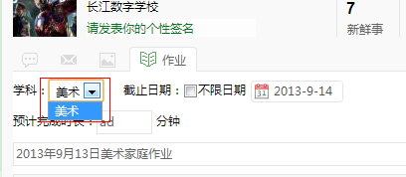

(统一为：)

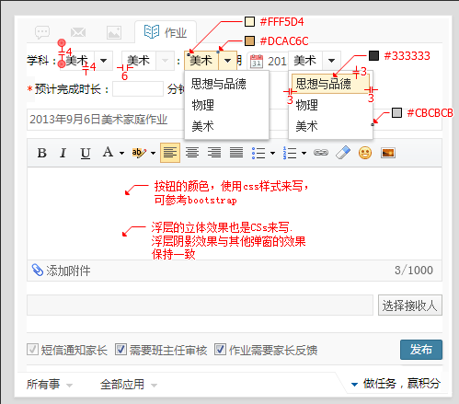

#### 日历

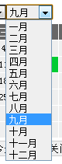 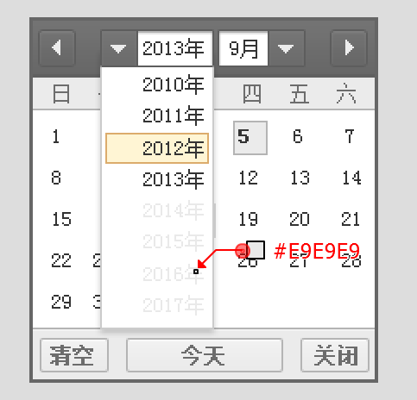

下拉与其他保持一直，增加情况下的失效列表选项

#### 发布博客

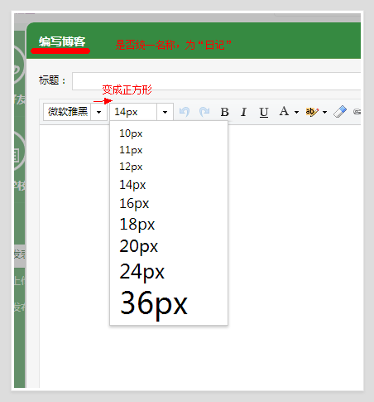

#### 剩余部分

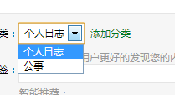 （选择分类）

*(*页面路径：社区——我的好友—发布日记)

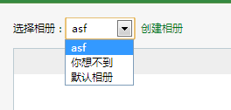（上传相册）

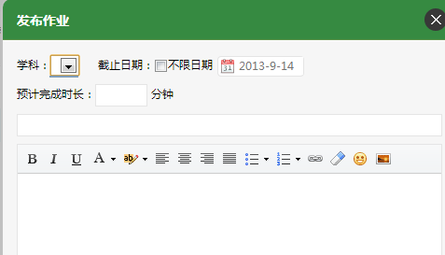（发布作业）

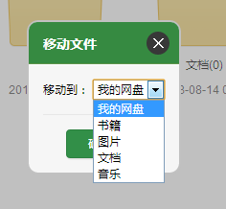社区网盘

### Dropdown2（按钮下拉）

#### 社区——名称——站内信

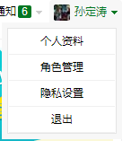修改为

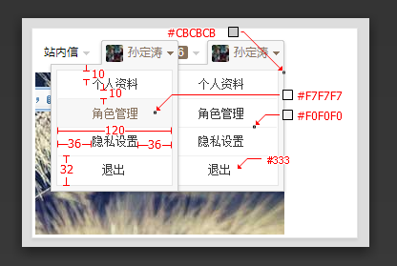

1. 保证内容的水平和居中对齐

2.保证底部最后一项列表与外边框不叠加

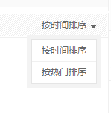地址：社区—问答—内容排序 缺少点击效果

### **Dropdown** 3（输入下拉提示）

#### 社区-顶部搜索

线上版本

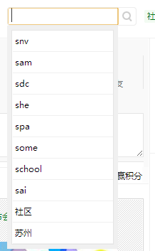 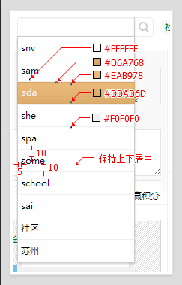

#### 社区-我的好友-搜索好友

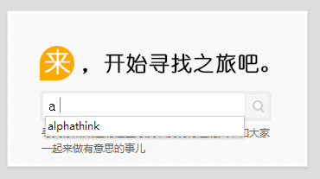

#### 剩余部分：

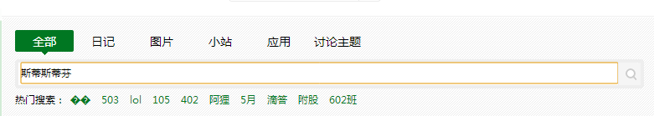

搜索页面

输入提示的页面

### 下拉控件扩展

#### 下拉菜单下面的二级菜单

下拉菜单出现二级菜单

#### 下拉菜单的分割线

下拉内容分组显示的分割线

#### 带图标的下拉菜单（分左边、右边两种）

左边带按钮或右边带按钮

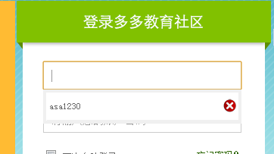

#### 下拉菜单的滚动条

内容不够的时候，下拉条